**Bases de datos:**

1. MySQL.

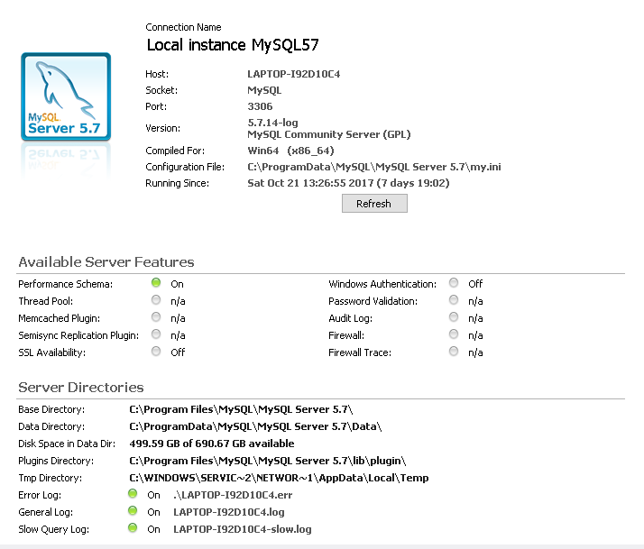

1. Herramienta integrada: MySQL Workbench 6.3 CE.

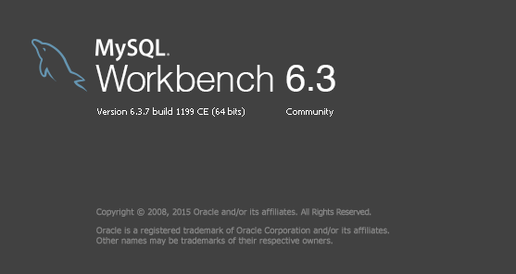

1. **Lenguaje de programación java:**
   1. Java 8 (JDK 8 version 144).
   2. Herramienta IDE: STS
   3. **Descripción**:

Spring Tool Suite

Version: 3.9.1.RELEASE

Build Id: 201710111105

Platform: Eclipse Oxygen.1a (4.7.1a).

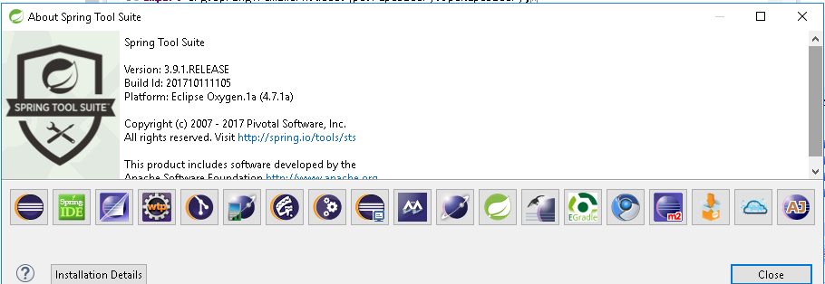

* 1. **Framework java**: Spring boot: Spring Boot : (v1.5.4.RELEASE)

1. **Gestionador de librerías:** Maven